103年度補救教學測驗系統操作說明手冊(教師版)

執行單位：財團法人技專校院入學測驗中心基金會
中華民國103年1月24日

目錄

壹、前言……………………………………………………...………………………………..1
貳、施測流程說明…………………………………………………………………………1
參、科技化評量系統與學生評量系統操作說明……………………………5
一、科技化評量系統使用步驟………………………………………………….6
二、學生評量系統使用步驟……………………………………………………20
肆、Q&A……………………………………………………………………………….……..26
伍、附錄：教育部國民及學前教育署補助直轄市、縣（市）政府
辦理補救教學作業要點……………………………………………………….29
- 前言
依據教育部國民及學前教育署為推動十二年國民基本教育配套措施之國民小學及國民中學補救教學實施方案制訂之「教育部國民及學前教育署補助直轄市、縣（市）政府辦理補救教學作業要點」辦理。

- 施測流程說明
- 施測期程與施測對象
符合國教署公布補救教學作業要點資格學生均須參加測驗，其測驗期程與對象如表1。確切施測日期仍需依國教署公函為準。
表1 施測時程及測驗對象對照表
時程 | 測驗名稱 | 測驗對象
9月(上學期初) | 篩選測驗 | 1.由導師或學習領域任課教師（國語文、數學及英語三科）推介該科成績為原班級後百分之三十五之學生參加測驗。  2.已列入個案名單者  ※篩選測驗不合格之學生，系統自動轉為個案學生
2月(下學期初) | 第一次成長測驗 | 學生管理系統之個案名單學生
6月(下學期未) | 第二次成長測驗 | 學生管理系統之個案名單學生(含一年級手動加入之個案生)

- 施測方式及實施流程
各次測驗科目、方式與施測年級，請參閱表2，每科測驗時間以一節課為原則。篩選測驗二年級至九年級均由教師評估學生各科學習狀況勾選學生應施測之科目，每位學生至少應勾選一科目施測。有關紙筆測驗與電腦化測驗施測流程可參閱圖1。

表2 施測方式及測驗年級對照表
測驗名稱 | 紙筆測驗(國語、數學) | 電腦化測驗(國語文、數學、英文)
測驗名稱 | 測驗年級 | 測驗年級
篩選測驗(9月) | 二~三年級 | 四~九年級
第一次成長測驗(2月) | 二~三年級 | 四~九年級
第二次成長測驗(6月) | 一~三年級(一年級為個案生) | 四~九年級

圖1 紙筆測驗與電腦化測驗施測流程
紙筆測驗 |  |  | 電腦測驗
下載試卷與答案  (國語文與數學每年級各一卷) |  |  | 登記測驗時間  (詳見下文電腦化施測流程)
自行選擇適當時間施測 |  |  | 依登記時間進行電腦化測驗
將學生施測作答反應建置(或上傳)於系統上。  (詳見下文紙筆施測程序) |  |  | 檢查測驗結果  (詳見下文電腦化施測程序)
 | 觀看診斷報告及診斷圖(T分數)以利補救教學

觀看相關測驗分析及統計數據資料

(一)、紙筆測驗施測程序
紙筆測驗需自行下載以B4或A3格式印製後進行測驗，施測結束後，請施測人員將學生測驗結果登錄至科技化評量系統。由於紙筆測驗需請學校施測人員協助試卷發放與回收，有關紙筆測驗施測注意事項請參見表3。

表3 紙筆測驗施測注意事項
時間 | 項目 | 說明
下課時間  （10分鐘） | 預備 | - 利用下課10分鐘先行清場，請學生離開教室。  - 待所有學生離開教室後，施測人員始得從受測班級試卷袋取出測驗科目試卷，依學生所在座位分發。  - 施測人員把測驗時間（40 分鐘）寫在黑板上。  - 上課鈴響時，請學生進入教室。
檢查  （1分鐘） | 學生填寫  姓名 | - 請施測人員確認每一位學生均正確填寫自己的姓名、學號及身分證號。  - 檢查無誤後，施測人員宣布「測驗開始」。
作答  （39分鐘） | 試卷作答 | - 施測時遇學生發問，若題目印刷不清，施測人員可將題目向學生重述一遍，但不得提供其他任何協助。其他問題，一概不予回答。  - 開始作答後，未達測驗結束時間不得交卷。  - 測驗結束前1 分鐘，提醒考生「還有1 分鐘，測驗結束」。
收卷 | 試卷回收 | - 作答時間結束時請學生將試卷放在桌上，由最後一位學生將試卷往前收。  - 施測人員清點回收之試卷數量，確認其正確無誤後，始得讓學生離開教室。

(二)、電腦化測驗施測程序
進行電腦化測驗施測之前，施測人員需上網登記測驗日期及時段（網址：http://exam.tcte.edu.tw/），填報後請依照預訂日期及時段進行施測。電腦化測驗採「標準參照」方式進行施測。施測結束後，系統會自動呈現學生進行測驗答對之題數。有關電腦化測驗施測程序可參見表4，電腦化測驗施測注意事項請參見表5。

表4 電腦化測驗施測程序
程序 | 內容 | 說明
步驟一 | 預約測驗時間 | 上網登記測驗日期及時段。
步驟二 | 進行測驗 | - 連結至評量首頁，並點選右下角之「學生評量系統」。  - 選擇測驗科目。  - 開始測驗，電腦化測驗施測注意事項參閱表5。
步驟三 | 查看缺考資訊 | - 檢查學生測驗結果並確認是否有缺考學生。

表5 電腦化測驗施測注意事項
流程 | 說明
施測前 | - 請受測學校網管人員將此測驗的網址連結在該學校網站的首頁上，以方便施測人員快速連結。  - 請先確認電腦系統是否為自動還原系統。  ※如果確定有自動還原系統，施測結束後只要監督學生在施測結束後是否關機或是重新開機。
施測中 | - 施測前40 分鐘（清場、預備）  - 請網管人員協助將每臺施測學生的電腦連結到測驗的首頁。  - 將本測驗作答時間（國小：35 分鐘；國中：40 分鐘）寫在黑板上。  - 作答說明5分鐘  - 施測人員向施測學生說明之指導語如下：  「各位同學好，今天的考試請大家盡力作答，在測驗前教師會說明如何進入系統與本測驗系統的注意事項，請同學注意教師的說明。」  - 進入測驗系統  施測人員發給學生個別身分證號碼資料，並讓學生輸入以進入測驗系統。  - 檢查基本資料  - 進入系統後，讓每一位學生檢查確認自己的基本資料是否正確無誤。  - 若學生輸入號碼錯誤，系統會顯示「帳號不存在」。  - 施測人員說：  「請同學檢查電腦上的基本資料：學校、年級與姓名是否正確，若正確，請按『正確，進入測驗』。」  - 說明本測驗系統應注意事項  請施測人員說：  - 「測驗過程中，如果電腦畫面出現空白或是題目不見，可以舉手請求協助或按鍵盤『F5』一次。」  - 「如果是碰到不會的題目不可以提問，自己再多想想。」  - 測驗中注意事項  多次提醒學生剩餘時間，務必讓所有學生做完全部試題並按「我要交卷」，系統才能計算學生答對題數及儲存測驗結果。  - 測驗結束後注意事項  - 測驗時間一到，施測人員宣佈測驗結束，請學生確定是否已完成作答，並已點選「我要交卷」。未完成作答的學生，請在上課鐘響前完成作答。若因誤關視窗而重新作答者，請重新登入系統並完成作答。  - 電腦設備具有自動還原功能的學校，請學生將電腦關機。
特殊  事項 | 測驗過程中，如果電腦畫面出現空白、題目消失或圖片破碎，學生可以舉手請求協助，教師可按重新整理（鍵盤「F5」），回到原本的畫面，如果畫面還是無法回復，請重新進入系統。
注意  事項 | - 如學生未完成測驗，系統將不核計學生成績，因此須確認每位學生均完成測驗。  - 若測試中離線或斷線，請重新登入測驗系統，可持續進行作答。  - 重新進入時，已完成作答之記錄系統會自動儲存，不須重新作答。

- 科技化評量系統與學生評量系統操作說明
學校承辦人及受測學生在科技化評量系統與學生評量系統中分別會使用到的功能可參見表6。

表6 科技化評量系統與學生評量系統功能列表
使用身分 | 使用系統 | 使用時機 | 相關操作項目 | 功能說明
學校承辦人 | 科技化評量系統 | 測驗前 | 登記測驗科目 | 進行施測前，各校須於登記預約期程時限內，確認施測之學生名單及測驗科目，並預約施測日期與時段。  ※採電腦化測驗(四~九年級)的學生才需進行預約。
學校承辦人 | 科技化評量系統 | 測驗前 | 選擇測驗日期
學校承辦人 | 科技化評量系統 | 測驗前 | 紙筆測驗卷下載 | 二、三年級需下載試卷並列印以進行紙筆測驗，施測完成後，需於評量系統上傳或登錄學生作答反應。  ※第二次成長測驗，一年級個案學生也需參與測驗，作業與二、三年級測驗模式相同。
學校承辦人 | 科技化評量系統 | 測驗後 | 上傳紙筆測驗結果
學校承辦人 | 科技化評量系統 | 測驗後 | 缺考資訊 | 確認是否有缺考學生，以利追蹤施測進度與查詢施測率。
學校承辦人 | 科技化評量系統 | 測驗後 | 測驗結果報告 | 觀看測驗結果報告，以利補救教學實施。
學校承辦人 | 學生評量系統 | 測驗前 | 查看測試用試卷 | 於正式施測前熟悉操作方式。
受測學生 | 學生評量系統 | 測驗中 | 查看測試用試卷 | 於正式施測前熟悉操作方式。
受測學生 | 學生評量系統 | 測驗中 | 能力評量 | 學生進行施測之功能。

一、科技化評量系統使用步驟
以下為施測前教師各相關操作項目之操作步驟說明：
(一)、登記測驗科目
步驟 | 說明 | 操作畫面
1 | 進入評量系統首頁，以學校登入帳號密碼進入 | 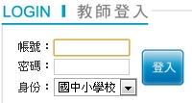
2 | 請注意「最新消息」公告 | 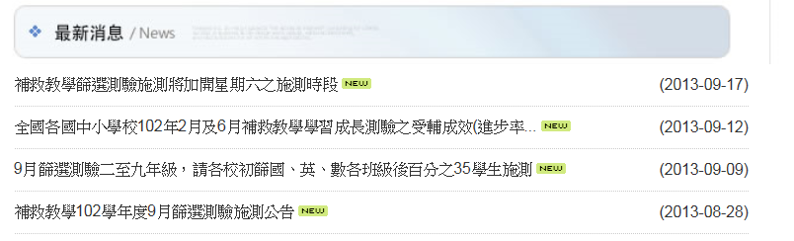
3 | 在系統選單向下點選「登記測驗科目」 | 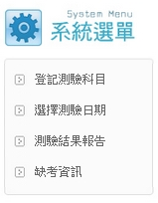
4 | 確認當次測驗類型、對象…等相關注意事項 | 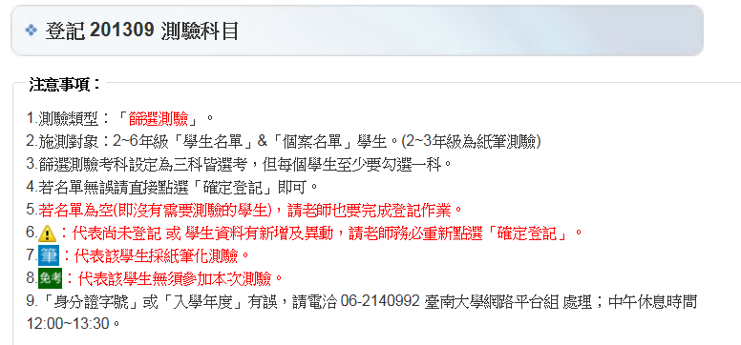
5 | 請承辦老師事先確認學生名單是否正確無誤 | 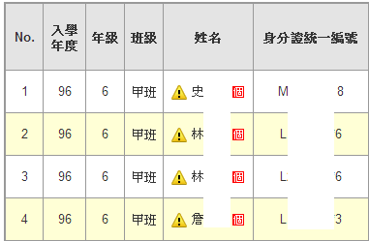

6 | 確認登記科目無誤：  1.國語文電腦化測驗（四年級至九年級）。  2.國語文紙筆測驗（一年級至三年級；惟一年級只做六月之學習成長測驗）。  3.數學電腦化測驗（四年級至九年級）。  4.數學紙筆測驗（一年級至三年級；惟一年級只做六月之學習成長測驗）。  篩選測驗  成長測驗  5.英語電腦化測驗（四年級至九年級，含英語聽力測驗）。  ※1.篩選測驗一人至少勾選一科  2.篩選測驗不合格之科目需進行2月及6月成長測驗。 | 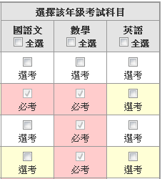  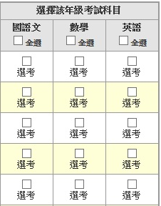
7 | 按下確定登記鈕後，請注意，學生試畢後，請勿將考科勾選移除，否則系統將無法讀取學生施測資料，進而影響施測率及提報率 | 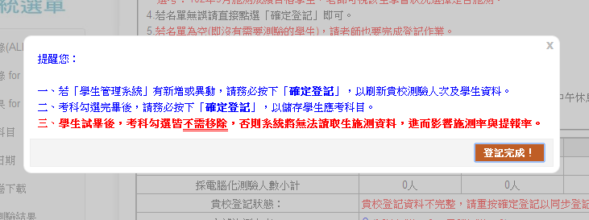

8 | 1.登記完成後全部施測人次為各科目人次加總(電腦測驗及紙筆測驗加總)。  2.登記測驗科目中的「貴校登記狀態」應呈現已登記、「未至少選考一科」應呈現無此類學生，如顯示其他說明，請依說明確認後點選確定登記後才能進行預約 | 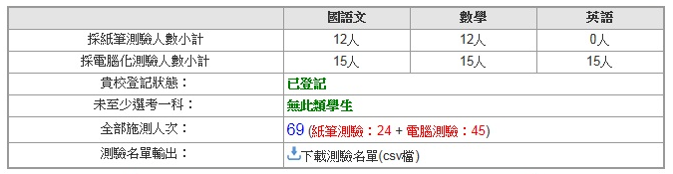
9 | 下載測驗名單輸出可得到所有學生應施測科目(y表示勾選應考，n表示選考或免考「免考適用一~三年學生」) | 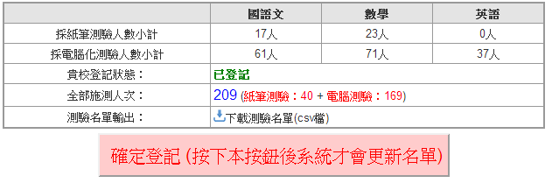  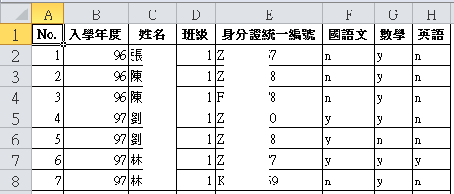
※若施測名單有異動，請於測驗前逕自於學生管理系統進行修正，修正程序完畢後，請科技化評量系統之登記測驗科目按「確定登記」鈕以更新測驗人次。如需修改個案生身分證號與入學年度，請洽國立臺南大學修正。

(二)、選擇測驗日期
步驟 | 說明 | 操作畫面
1 | 點選「選擇測驗日期」
2 | 依畫面上「預訂流程」之說明：點選日期後於適合時段中輸入人次，按下「預訂」。  例：可預訂人次為169，若5 月28 日預訂施測人次90 人次後，系統顯示90/169（已預訂/可預訂）人次 | 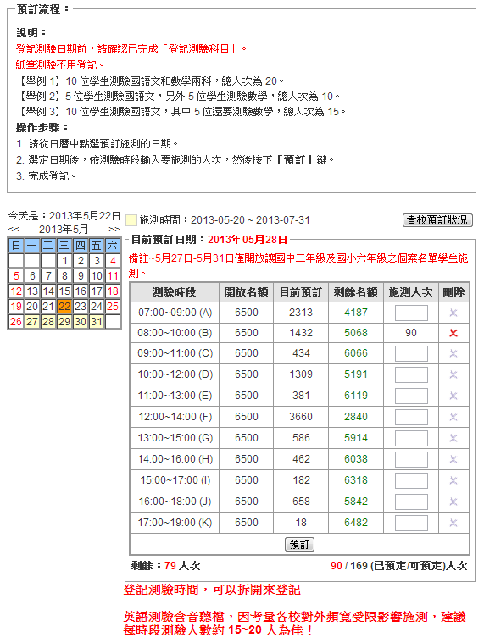  1  2  3  4
3 | 可按「貴校預訂狀況」查詢已預訂資料 | 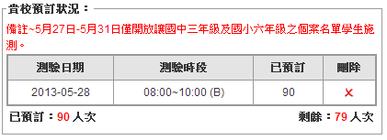
4 | 若施測時間有更改或異動，需將原施測時間刪除，重新預訂施測時間。

※1.人次計算方式：一科為1人次。例：某生在一時段中需施測二科，即預約該生2人次。
2.預約時段一天共分11個時段，以配合各校上課時間。
3.若當日有缺考學生，請於當日施測完畢後，至系統修改實際施測人次，以利日後學生補測之人次預約。
4.施測時段12:00-14:00無剩餘名額可以預約時，請確認學生登入時間，若學生登入時間為12:35分，可預約11:00-13:00時段，學生未在13:00前完成測驗系統不會自動登出，可繼續作答，不影響成績。若已無剩餘名額可再預約，請洽專線電話以協助超額少量人次預約，倘若需協助超額大量人次預約，請另擇日期或時段。
5.登記測驗時間，可拆開來登記，建議每時段測驗人次以15～20人為佳，避免因學校對外頻寬受限影響施測！

(三)、紙筆測驗卷下載與上傳紙筆測驗結果
步驟 | 說明 | 操作畫面
1 | 點選「紙筆測驗卷下載」 | 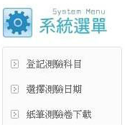
2 | 自行下載以B4或A3格式印製後進行測驗，施測結束後，請至科技化評量系統登錄測驗結果。 | 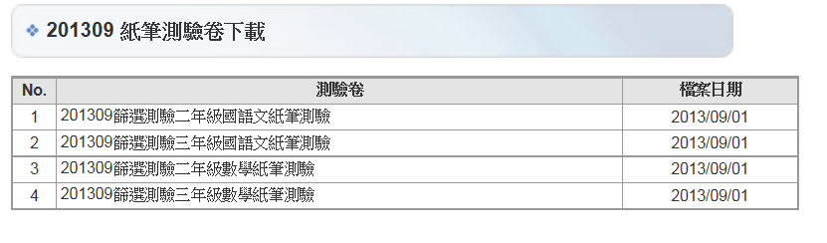
3 | 施測結束後閱卷完畢，點選「上傳紙筆測驗結果」 | 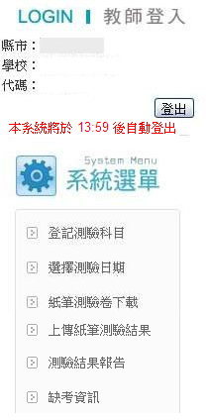
4 | 上傳紙筆測驗結果有兩種操作方式：整批匯出入(建議學生人數較多使用)、個別學生線上登打 | 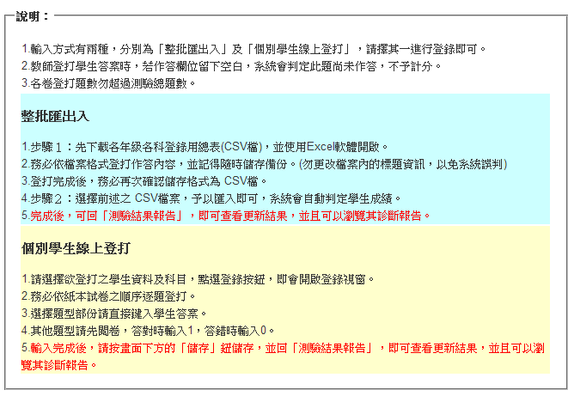

5 | 整批匯出入操作流程  步驟1：下載2、3年級國、數CSV檔，選擇題依作答選項答入，非選擇題請依正確答案閱卷後登打，答對輸入1，答錯輸入0。 | 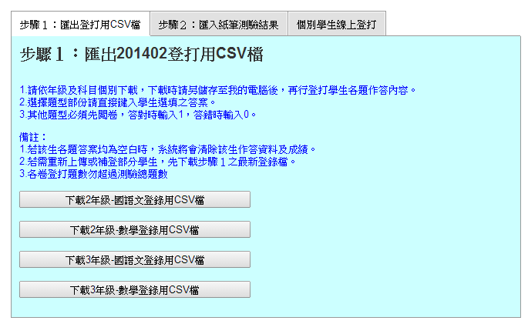
6 | 步驟2：匯入紙筆測驗結果，選擇檔案(一次只能上傳一個檔案)，再點選按此上傳。 | 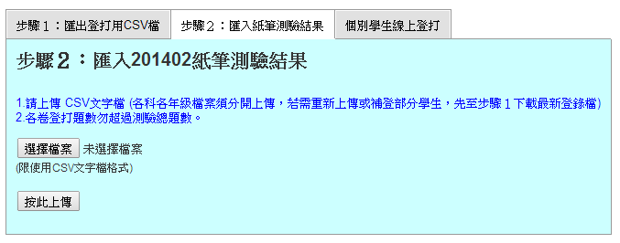  ※1.可分批上傳學生作答反應，但在下一次登打時，請由步驟一重新下載檔案(檔案中會記錄上一次學生作答情況，並請勿刪除原已有的資料，以免成績被覆蓋導致成績遺失)  2.多次下載時檔名會有…(1)、…(2)，儲存時請刪除(1)或(2)，才不會使系統無法判別，以致上傳不成功。

7 | 個別學生線上登打  選擇欲登打之學生，並點選「登錄」，即可開始登打學生作答反應。  ※請隨時按下方儲存鍵，系統20分鐘後會自動登出。 | 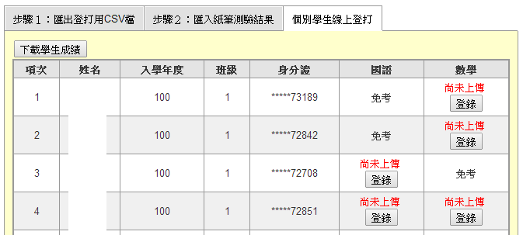  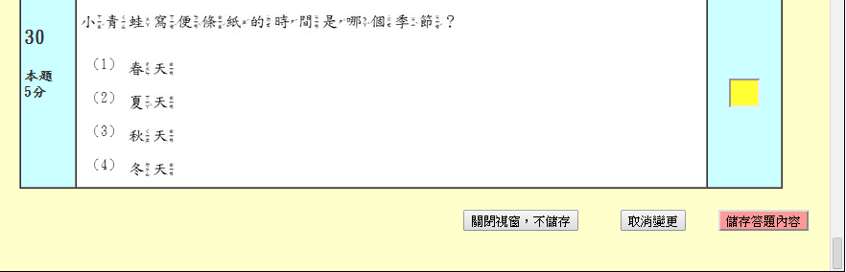  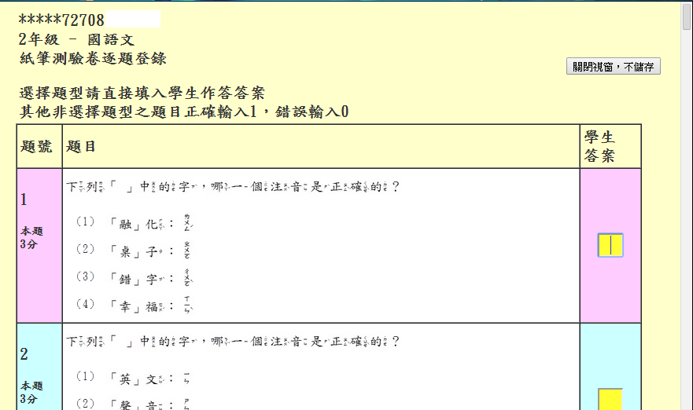
8 | 上傳完畢，請於測驗結果中，確認成績是否已呈現。

(四)、10202-10209紙筆卷基本學習內容對照表
步驟 | 說明 | 操作畫面
1 | 點選「紙筆測驗卷下載」
2 | 紙筆測驗卷題目對應之能力指標及基本學習內容對照表下載 | 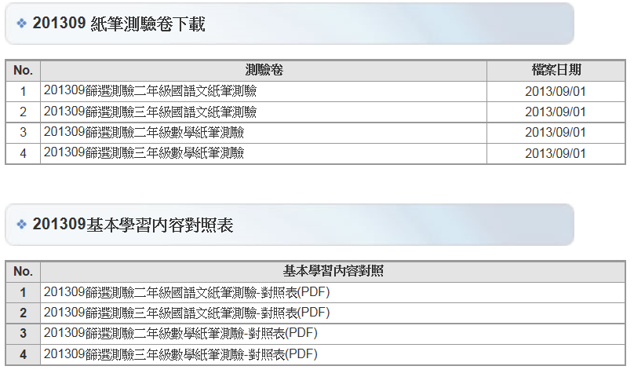

(五)、缺考資訊
當學生施測結束後，教師可於缺考資訊，確認學校施測狀況以及查詢學校施測率。
步驟 | 說明 | 操作畫面
1 | 點選「缺考資訊」
2 | 進階搜尋：勾選查詢對象及年級 | 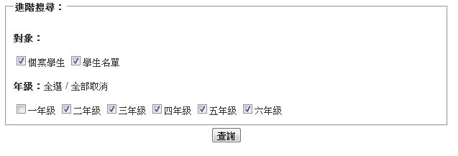
3 | ○：施測完畢  ╳：未施測或施測未完成  --：免考  並可下載所有科目到缺考列表.xls檔 | 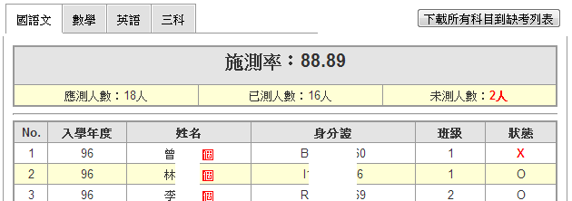
4 | 缺考資訊之應測人數(含紙筆測驗學生)為登記測驗科目之人數小計加總 | 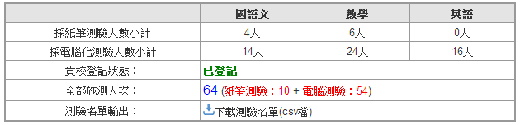  登記測驗科目
※1.若應測學生都施測完畢後，施測率卻不是100%時，請老師確認(1)紙筆測驗成績是否上傳(2)科技化評量系統內「缺考資訊」的缺考名單是否正確(3)學生作答是否完成(4)接收轉入學生。
2.符合積極因素可結案之學生或中輟、死亡之學生需經學校學習輔導小組會議決議後，得予結案，
並至學生管理系統結案；轉學、休學、畢業、移民或轉至私立學校之學生，請至學生管理系統進行異動轉銜。
3.操作完結案或異動轉銜後，請回科技化評量系統之登記測驗科目按下「確定登記」鈕，即可更新名單，並請至「缺考資訊」中確認施測率。

(六)、測驗結果報告
施測結束後，教師可點選測驗結果報告查詢學生測驗結果、個別或一次性下載測驗結果報告及診斷報告。
步驟 | 說明 | 操作畫面
1 | 點選「測驗結果報告」
2 | 進階搜尋：對象、年級、測驗時間查詢 | 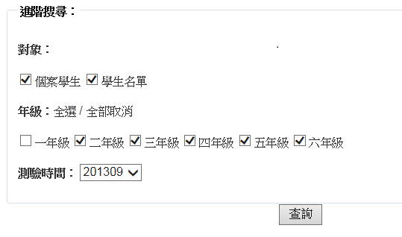
3 | 檢視成績、是否合格、診斷結果及列印測驗報告 | 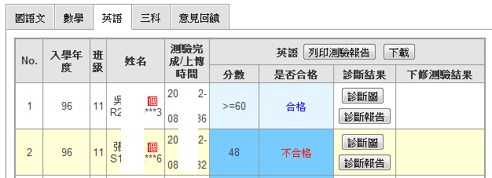
4 | 點選「診斷報告」：呈現該生是否具備能力指標和基本學習內容對應之能力。 | 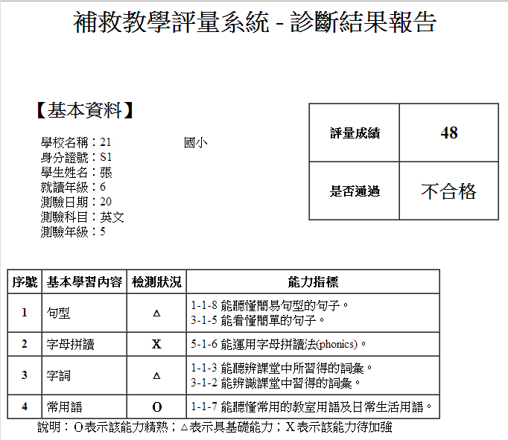

5 | 點選全選即可一次性下載所有學生的測驗結果報告；個別點選學生即可下載個別學生結果報告。  點選「全選」或個別勾選學生，將出現「勾選對象」結果。 | 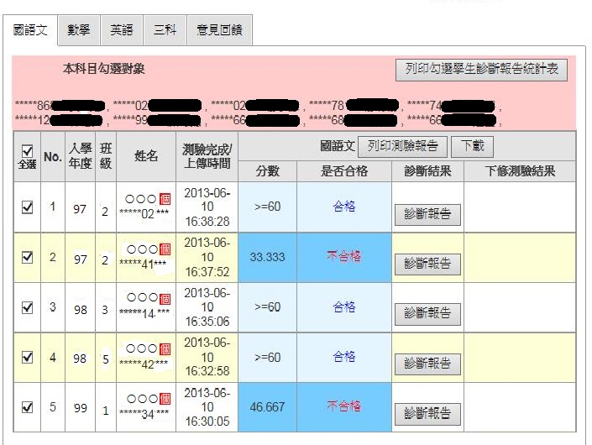  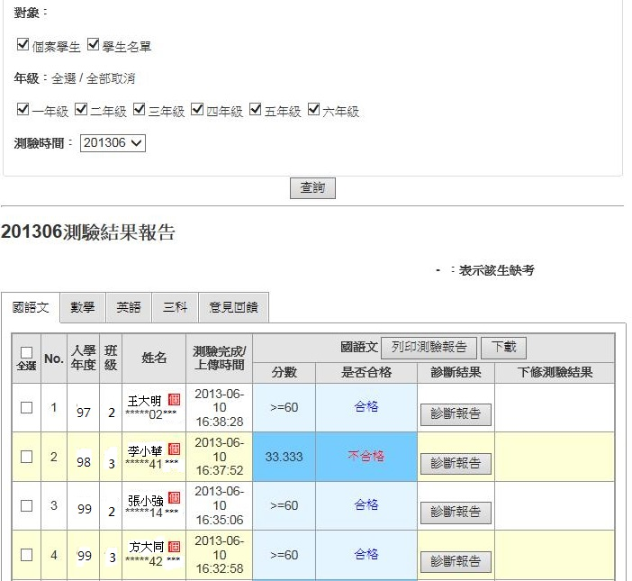  一次性點選  個別點選
6 | 點選「診斷圖」：可與上次測驗之T分數比較是否有進步  ※T分數需待當次全國施測時程結束後經數據統計完後才能呈現。 | 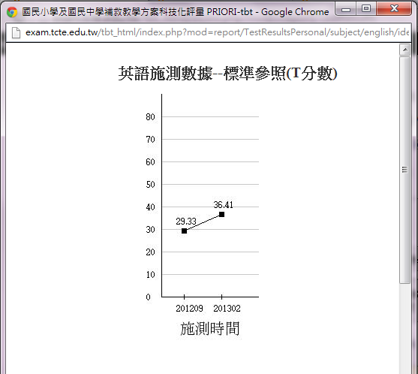
※學生已轉至新校，舊校若需查詢該生之相關資料，請撥科技化評量系統專線電話，告知測驗中心
轉學生身分證號，以協助提供測驗結果報告之書面資料留存。

(七)、受輔成效
施測結束後，可了解學生受輔之進步情況
步驟 | 說明 | 操作畫面
1 | 點選「受輔成效」 | 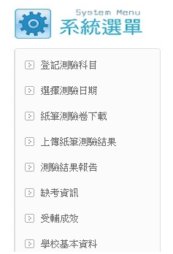
2 | 受輔對象：  顯示「無」說明：  1.101學年度非中心學校之2、3年級紙筆測驗卷因無作答反應，故無法計算T分數及平均T分數  2.學生雖已完成施測但又於施測時程結束前結案，則無法抓取學生成績並計算T分數，所以無法呈現T分數 | 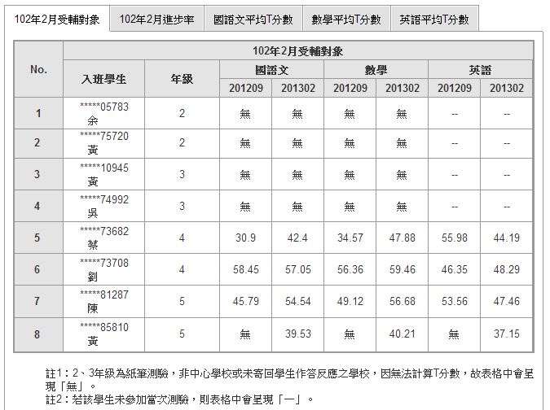

3 | 查詢進步率：參加補救教學學生進步比率  1.第一次學習成長測驗與篩選測驗比較的進步率  2.第二次學習成長測驗與篩選測驗比較的進步率  3.兩次學習成長測驗與篩選測驗比較的進步率(統合視導採用此計算方式) | 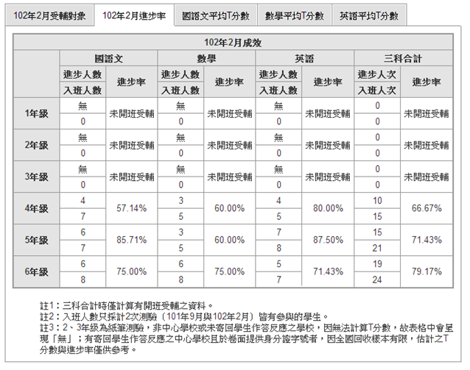  ※請注意備註事項說明
4 | 點選「平均T分數」：各年級平均T分數成長圖形 | 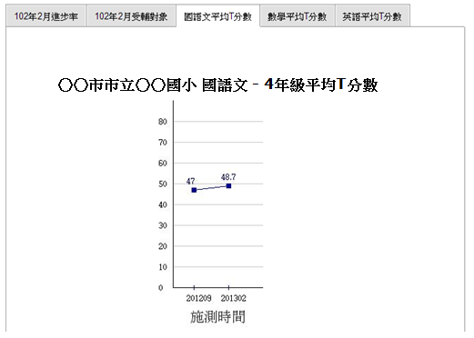
1.進步率的成績採用T分數計算
參加補救教學之學生進步之人數
2.進步率=
參加補救教學之學生人數

3.惟101學年度2、3年級紙筆測驗，因無作答反應以進行T分數計算，故不計算進步率。

二、學生評量系統使用步驟
以下為施測前學生電腦主機網頁更新注意事項：
步驟 | 說明 | 操作畫面
1 | 電腦設備具未有自動還原功能的學校，施測後請學生將網頁暫存檔、瀏覽歷程記錄、Cookie、儲存的密碼及網頁表單資訊等資料刪除。 | IE：  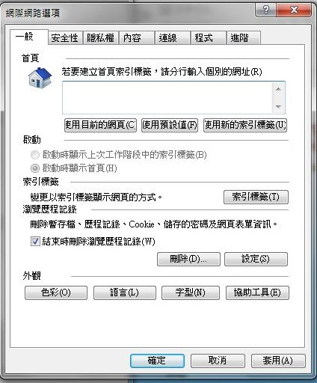  Googel chrom：  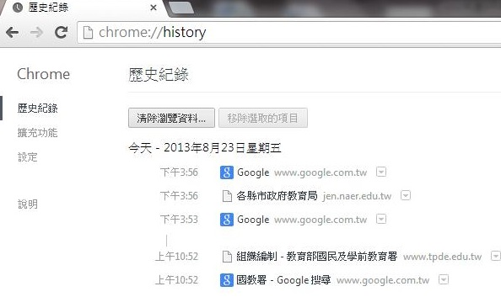

以下為施測中學生各相關操作項目之操作步驟說明：
(一)、測驗試卷
步驟 | 說明 | 操作畫面
1 | 點選「學生評量系統」  http://exam.tcte.edu.tw/teac/ | 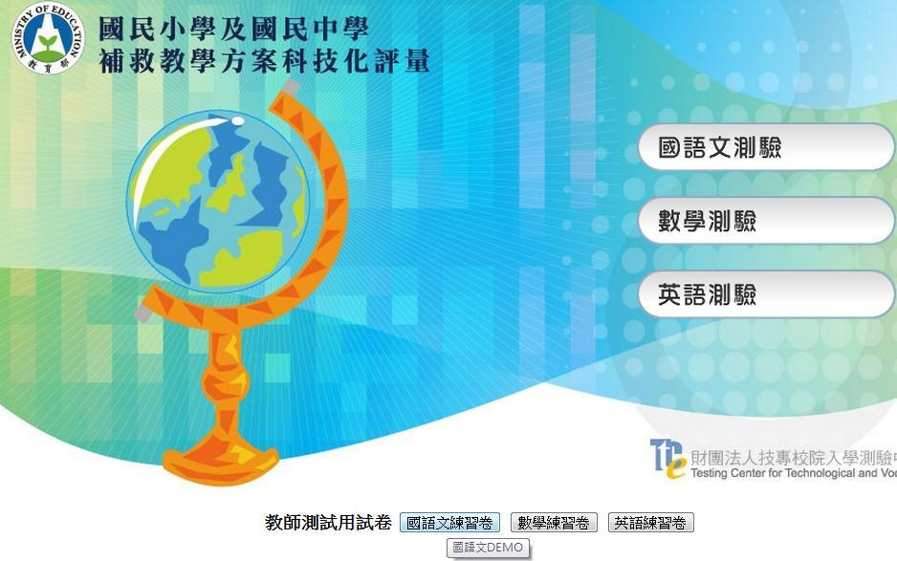
2 | 點選「國語文測驗」或「數學測驗」或「英語測驗」，試題順序以亂數出題，(英語聽力部分除外)
3 | 填入身分證統一編號後按下「確定」，若學生為外籍學生，請於下方勾選☑為外籍學生或其他狀況(如身分證號檢驗失敗)，即可進入 | 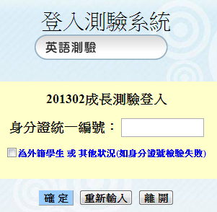
4 | 確認受試者基本資料後按下「正確，進入ＸＸＸ測驗」 | 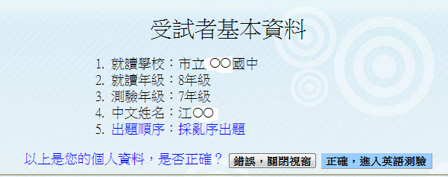

5 | 出現試題內容，待計時結束後，點選正確答案後按下「確定」即可。 | 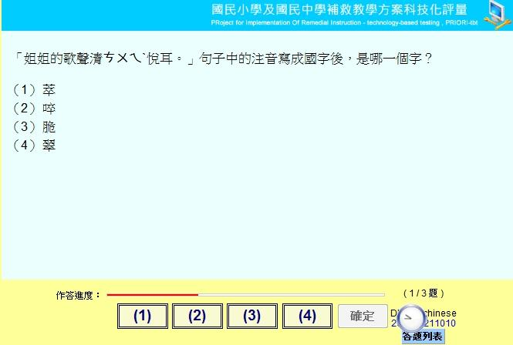
6 | 若為「英語測驗」，各大項題型間會有一段說明畫面，需閱讀後按下「繼續」即可進入試題畫面。 | 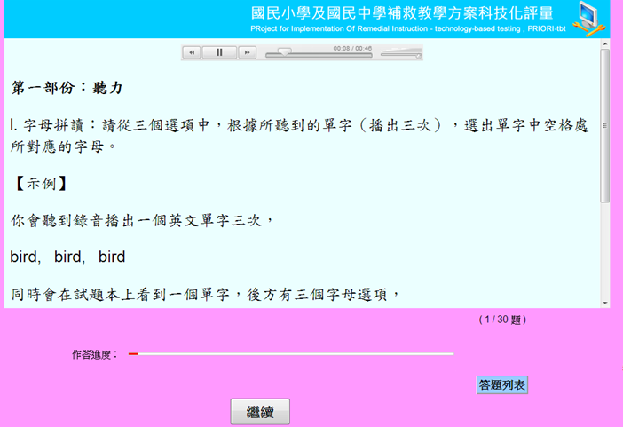
6 | 作答過程若欲修改答案，可點選右下方「答題列表」跳回指定題號修改答案
7 | 逐題作答至出現答題列表畫面後，點選「我要交卷」 | 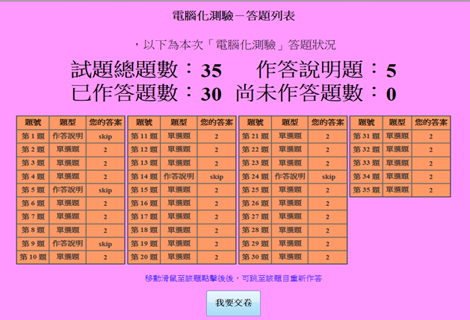

8 | 按下「我要交卷」後，出現結果報告視窗 | 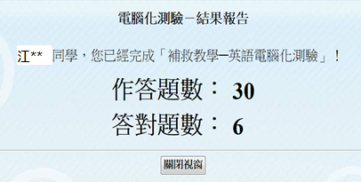
※英語科施測完畢後，若無法交卷，請學生重新登入測驗系統，點選右下角之答題列表確認說明題是
否都顯示為「skip」，如是即可交卷；若無顯示請學生再次點選「作答說明」以進入說明題，按下「繼續」鍵，再至答題列表確認無誤即可交卷。

(二)、下修測驗年級
當年度測驗完成後，學生該科不及格，教師可評估是否要讓學生進行下修測驗年級(下修功能非強制檢測)。如評估須讓學生繼續進行下修測驗年級，請學生再次登入學生評量系統，即可進行測驗。
步驟 | 說明 | 操作畫面
1 | 點選「學生評量系統」  http://exam.tcte.edu.tw/teac/
2 | 點選欲下修之科目
3 | 填入身分證號 | 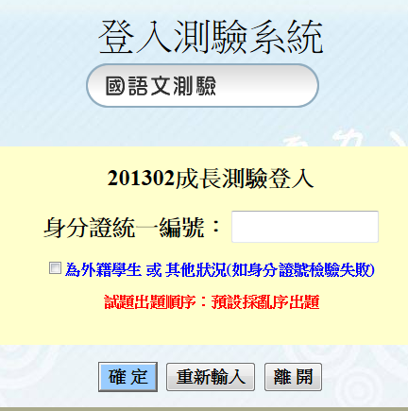
4 | 請選擇欲下修施測年級並按下「OK」 ，即可進入測驗，如資料錯誤或不進行施測，請點選視窗右上角「╳」離開，若需下修至2年級或1年級施測內容，請至科技化評量系統「紙筆測驗卷下載」試題。 | 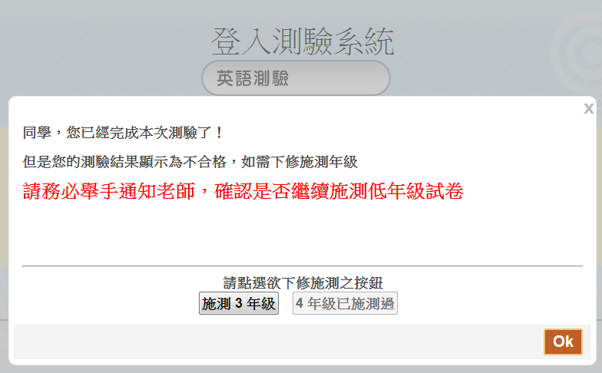

5 | 下修測驗結束後之測驗結果報告同在測驗結果中 | 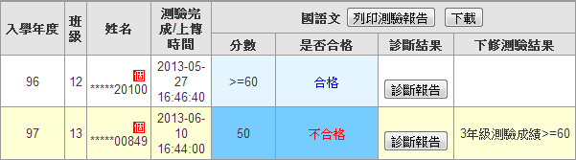
6 | 下修之診斷報告會接在原測驗年級下方 | 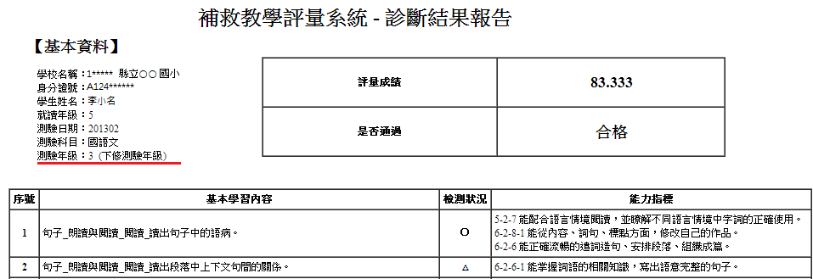  

- Q&A
Q：教師登入忘記密碼，如何處理？
A：請老師電洽科技化評量系統專線，服務人員確認您的身分後，再為您修改新密碼。
Q：預約只能15-20人次嗎？超過此人次是否會被踢出？
A：系統為預防學校對外流量過大所建議的人次，學校仍可依實際情況彈性安排每時段施測人次，只要有預約，系統不會將學生登出。
Q：某時段預約人次已滿，可否協助加開？
A：請老師電洽科技化評量系統專線，由服務人員協助處理即可。
Q：學生已轉至他校，但登記測驗科目中還有看到該生名字？
A：請老師至學生管理系統將該生進行異動轉銜後，再至科技化評量系統之登記測驗科目點選確定登記鈕，即可更新名單。
Q：學生由他校轉入本校，登入施測時顯示已經考過，但在本校系統中卻顯示缺考？
A：該生施測紀錄留在舊學校，請老師電洽科技化評量系統專線，由服務人員協助處理即可。
Q：學校網路連線異常排除流程？
A：請先與校內電腦老師或網管人員初步判斷及排除網路連線問題，再與縣市教網中心聯繫釐清學校連線異常原因，並協助解決。(若為查詢評量系統操作步驟，請逕洽科技化評量系統專線。)
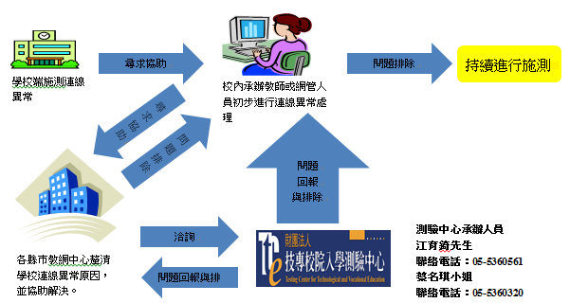
Q：學生身分證號或入學年度登打有誤，無法登入測驗，哪裡可以修改？
A：請洽臺南大學【(06)214-0992】協助修改學生身分證號或入學年度，再至科技化評量系統，登記測驗科目中按下「確定登記」鈕，即可更新。
※有關學生管理系統學生資料，除身分證號與入學年度需由臺南大學修改；其餘資料：姓名、班級等均自行修改，修改完成後，請務必至科技化評量系統點選「確定登記」鈕，即可更新修改資料。

Q：新增了一筆學生資料，為何該生無法施測？
A：請至科技化評量系統，登記測驗科目中按下「確定登記」鈕，更新名單後再勾選考科即可。
※篩選測驗期間，學生名單與個案名單均需施測；成長測驗期間，僅個案名單可施測。故於成長測驗期間新增之學生，必須要「轉為個案」才具備受測資格。
Q：學生身分證號被其他同學誤登，可將其作答紀錄刪除嗎？
A：請撥科技化評量系統專線電話，告知服務人員協助處理即可。
Q：在上傳紙筆測驗結果時，已登打完作答反應，卻沒有顯示學生成績呢？
A：系統自動登出時間為20分鐘，請老師注意隨時儲存，並需於施測時程結束前完成成績登錄，逾期未登錄作答反應者，視同缺考。
Q：上傳紙筆測驗作答反應，逐題登打欄位出現「免考」且無法登打作答反應？
A：若出現「免考」，表示在前一年度9月篩選測驗時該科成績合格，請老師評估學生成長測驗是否需要加考該科，若是，請至登記測驗科目將欲加考的科目「選考」欄位打勾，並按「確定登記」鈕儲存加考結果後，再至上傳紙筆測驗結果登打學生作答反應；若否，保持現況即可。
Q：整批匯入紙筆測驗結果時，一定要整個年級都登打完成才能上傳嗎？
A：匯入成績可採分批進行。若教師想先上傳部分學生測驗結果，可先將已登打完畢的作答反應匯入，不一定要全年級都登打完才匯入。惟剩餘學生如要補匯入時，務必先下載最新登錄檔(內含教師已登打完畢的學生作答紀錄)，避免已上傳之記錄遭覆蓋。
Q：學生線上施測時，為何登入畫面顯示為下修？
A：若學生已施測完畢且不及格，若再次登入的話就會顯示為下修測驗。下修測驗非強制施測，並不列入施測率計算，由教師決定是否讓學生加考即可。若需另外安排施測時間進行下修測驗，仍需預約施測時間，始可進行測驗。

Q：學生已施測完畢，卻顯示缺考？
A：請撥科技化評量系統專線電話，告知服務人員該生之身分證號，以協助查詢學生是否確實登入系統作答或交卷。
Q：教師在學生管理系統誤將學生刪除，如何處理？
A：請至學生管理系統重新建立該生名單，再至科技化評量系統登記測驗科目按下「確定登記」鈕，名單即會刷新；若該生先前已完成測驗，系統亦會留存其成績紀錄。
Q：異動轉銜和結案各在什麼情況操作？
A：異動轉銜：轉學、休學、畢業、移民或轉至私立學校之學生。
結案：符合進步因素、積極因素、其他因素等可結案之學生，經學校學習輔導小組會議決議後，得予結案。以上作業請至臺南大學學生管理系統操作。
※操作完異動轉銜或結案後，請回科技化評量系統之登記測驗科目按下確定登記鈕，即可更新名單。
Q：可否觀看學生逐題作答狀況，以利進行補救教學？
A：基於題目保密原則，無法將逐題作答情況公開，但老師可至科技化評量系統的測驗結果報告，觀看學生分科的診斷報告。診斷報告乃依學生逐題作答反應分析而來，判定學生各項基本學習內容及能力指標的檢測狀況為精熟、基礎，或是待加強。

Q：診斷報告如何進行批次列印？
A：測驗結果報告中，可針對個別學生瀏覽其診斷報告。若要進行多位學生批次瀏覽(或列印)，可依教師需求勾選名單，並按下「列印勾選學生診斷報告統計表」，系統即會自動產生勾選學生的統整報告。
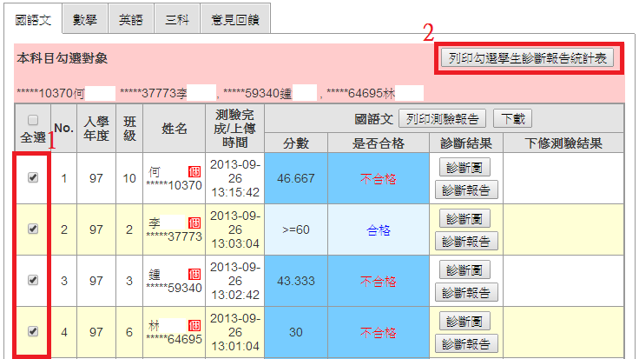
Q：如何判定學生前、後測進步情形？
A：教師可在測驗結果報告中瀏覽個別學生的分科診斷圖，內含學生每次受測後的T分數成長情況。或點選系統選單之受輔成效，可對學生歷次施測之T分數進行總覽。【T分數：依據學生作答反應，並參照試題反應理論(item response theory, IRT)，估計學生能力值，並轉換為T分數。】
Q：相關問題聯絡方式？
A：1.計畫相關業務：
專線電話：
05-5379000#152、99167008 簡嘉佑小姐
服務信箱：sami@www.tcte.edu.tw
2.科技化評量系統操作問題：
專線電話：
05-5379000#212
05-5361345賴盈伶小姐 / 05-5360921石明格小姐
網路電話：
99167001、99167002、99167003、99167007
服務信箱：tbt@mail.tcte.edu.tw
3.網路連線相關問題：
05-5360320蔡名琪小姐 / 05-5360561江育錡先生
服務信箱：tbt@mail.tcte.edu.tw

- 附錄：
教育部國民及學前教育署補助直轄市、縣（市）政府辦理補救教學作業要點
中華民國102年11月28日臺教國署國字第1020112019B號令修正發布

一、依據：
教育部國民及學前教育署（以下簡稱本署）為推動十二年國民基本教育配套措施之國民小學及國民中學補救教學實施方案，並有效整合政府與民間資源，落實補救教學之成效，特訂定本要點。
二、目的：
（一）篩選學習低成就學生，施以補救教學。
（二）提高學生學力，確保教育品質。
（三）落實教育機會均等理想，實現社會公平正義。
三、補助對象：直轄市、縣（市）政府。
四、實施原則：
（一）弱勢優先：優先補助弱勢地區學校、學生，並視經費狀況及需要逐年擴大補助。
（二）公平正義：依公平正義原則，給予弱勢學生積極性差別待遇，提供教學之教育扶助資源。
（三）個別輔導：對於需要特別扶助之學生，依其需要給予個別扶助與補救教學。
五、實施對象：
（一）一般學習扶助學校（以下簡稱一般扶助學校）
1、一至六年級學生：兼具學習低成就及身分弱勢二項條件者。
（1）學習低成就條件：
一年級新生：經學校學習輔導小組認定屬學習低成就者。但
人數以不超過就讀班級人數之百分之三十為原則。
二至六年級學生：篩選測驗結果，國語文、數學或英語任一
科有不合格之情形者。
（2）身分弱勢條件：
原住民學生。
身心障礙人士子女。
外籍、大陸及港澳配偶子女。
低收入、中低收入家庭學生及免納所得稅之農工漁民子女。

隔代教養及失功能（包括單親）之家庭子女。

□身心障礙學生（包括經特殊教育學生鑑定及就學輔導會（以
下簡稱鑑輔會）鑑定為疑似身心障礙，且經學校特殊教育推行委員會認定受輔可提升該學生學業成就且不影響其他受輔學生之學習者)。
其他經學校學習輔導小組認定有需要補救教學之弱勢國民
小學學生，以不超過總受輔人數之百分之三十為原則。
2、七至九年級學生：篩選測驗結果，國語文、數學或英語任一
科目有不合格之情形者。
（二）特定學習扶助學校（以下簡稱特定扶助學校）
1、原住民學生合計占全校學生總人數之百分之四十以上者。
2、澎湖縣、金門縣、連江縣、屏東縣琉球鄉、臺東縣蘭嶼鄉及綠島鄉等離島地區國民中小學。
3、偏遠地區學校，其住宿學生總人數占全校學生總人數之百分之三十以上者。
4、國中基測或教育會考學校成績待提升之學校：
(1)一零二年度國中基測成績PR值低於十之人數占報考人數之比率之學校，比率如下：
報考人數十五人以下，PR值低於十之人數達五人以上之學校。
報考人數十六人至五十人，PR值低於十之人數達百分之三十以上之學校。
報考人數五十一人以上，PR值低於十之人數達百分之二十五以
上之學校。
(2)一零三年度起，國中教育會考國文、英語、數學、社會、自然
考科中，有三科成績「待加強」等級人數（含缺考）超過該校「應考」人數百分之五十以上之學校。
5、特定扶助學校，經學校評估得改採一般扶助學校方式辦理，惟僅能擇一申請辦理。
六、教學人員資格：
（一）現職國民中小學教師（含具教師證之代理教師）或退休教師且接受八小時補救教學師資研習課程者。
（二）具下列資格之一且接受十八小時補救教學師資研習課程者：
1、儲備教師：指具中等或國小教師資格之儲備教師。
2、大學生：指大學三年級以上（含研究所）在學學生且具下列條件之一者：
（1）具有國語文、數學、英語三學科教學知能者。
（2）受有師資培育或特殊教育訓練者。

（3）具相關科系或補救教學經驗者。

3、社會人士：指大專以上相關科系畢業之社會人士。
4、身心障礙班(含疑似身心障礙學生)教學人員資格：
（1）持有特殊教育各該教育階段、科（類）合格教師證書。
（2）修畢特殊教育師資職前教育課程，取得修畢證明書。
七、教學人員聘任方式：
（一）除由校內現職教師（含長期代理教師）及不支領鐘點費之退休教師擔任外，其餘教學人員，均應透過本署「國民小學與國民中學補救教學方案人才招募專區」（http://priori.moe.gov.tw/recruit/）公開招募，並於職缺刊登完畢後，透過系統提供之通知信，通知面試、錄取或未錄取之人員；如學校情形特殊、實施確有困難，應專案報直轄市、縣（市)政府備查。
（二）各期所需之教學人員，各校得優先聘任儲備教師、家庭經濟弱勢或修畢師資職前教育課程之大學生擔任。
八、篩選及測驗：
（一）提報參加篩選學生階段：學校提報應參加篩選測驗之學生，其提報方式規定如下：
1、一般扶助學校：
（1）由導師或學習領域任課教師（國語文、數學及英語三科）提報該科成績為原班級後百分之三十五之學生參加測驗。
（2）各校前二年已依前目提報率提報並施測者，得依其線上測驗之不通過比率為依據，經直轄市、縣（市）政府同意後，得調整提報率，由直轄市、縣（市）政府彙整後函報本署備查。
（3）本署得依據全國篩選測驗結果，彈性調整提報率。
（4）偏遠地區或具特殊原因者，專案報經直轄市、縣（市）政府
同意，得放寬篩選範圍至後百分之四十，班級人數低於十人
者，得全班進行施測；其須再放寬篩選範圍者，應專案報經
本署同意。
2、特定扶助學校：全校所有學生一律提報參加測驗。
（二）篩選測驗階段
1、測驗時間：每年九月。
2、測驗科目及測驗方式：至少勾選一科目。
（1）國語文：二年級至三年級實施紙筆測驗，四年級至九年級實施電腦化測驗。

（2）數學：二年級至三年級實施紙筆測驗，四年級至九年級實施電腦化測驗。
（3）英語：四年級至九年級實施電腦化測驗（含英語聽力測驗）。

（三）成長測驗階段：
1、受測條件：
本署國民小學及國民中學補救教學資源平臺學生管理系統（以下簡稱補救教學資源平臺學生管理系統）之個案管理名單學生，無論是否接受本署補救教學資源扶助，均應參加成長測驗，以利長期追蹤輔導。
2、測驗時間：
（1）每年二月及六月。
（2）補救教學資源平臺學生管理系統「個案管理」名單之一年級學生僅需參加六月學習成長測驗。
3、測驗科目及測驗方式：
（1）國語文：一年級至三年級實施紙筆測驗，四年級至九年級實施電腦化測驗。
（2）數學：一年級至三年級實施紙筆測驗，四年級至九年級實施電腦化測驗。
（3）英語：四年級至九年級實施電腦化測驗（含英語聽力測驗）。
九、實施方式：
（一）開班人數：
1、每班以十人為原則，最多不得超過十二人，最少不得低於六人。但有成班困難之偏遠或小型學校，其經直轄市、縣（市）政府同意者，得依實際情形編班。
2、教學人員為大學生者，每人以輔導三人至六人為原則。
3、不支領鐘點費之退休教師，得視需要採一對一、一對二方式進行輔導。
4、特定扶助學校，得由學校依實際情形規劃，不受上開規定限制。
（二）編班方式：
1、一般扶助學校，以抽離原班並依學生受輔科目落後程度編班為原則。
2、特定扶助學校，以原班級人數實施為原則，班級人數未滿六人時，國民小學採同年段混合編班，國民中學採同年級合併編班。
3、視、聽障學生之輔導需求，應以直轄市、縣（市）整體規劃或由重點學校開設專班，每位教師輔導學生人數至多得酌減二人。
（三）實施時間：

1、補救教學實施方式分為四期，第一期（寒假）、第二期（二至六月）、第三期（暑假）、第四期（九月至翌年一月），各校得視學生實際需求情形規劃辦理期數。
2、學期間於正式課程（課程綱要之學習總節數內）或課餘時間實施，並以小班或協同方式進行補救教學。

3、午休時間暨週六、週日均不得實施補救教學，但特定扶助學校得視實際需要於週六、週日實施。
4、寒暑假以每日實施半日，至多四節為限，但特定扶助學校不在此限。
5、住校生夜間輔導，限特定扶助學校始得實施，且須在學期中夜間時間辦理。
6、 對身心障礙學生不得於正式課程時間進行抽離式補救教學（應實施特殊教育），其於課餘、課後時間及寒暑假進行外加式補救教學者，應與個別化教育計畫（IEP）學習目標相結合。
（四）實施科目：
1、學期中（第二期及第四期）
（1）國語文、數學：一年級至九年級均得實施。
（2）英語：三年級以上始得實施。
2、寒暑假（第一期及第三期）：
（1）一般扶助學校除依學期中受輔科目及年級安排外，得視學生學習需求，安排其他活動性課程，並以不超過該期教學節數百分之二十為原則。
（2）特定扶助學校安排其他活動性課程，以不超過該期教學節數三分之一為原則。
3、特定扶助學校之住校生夜間輔導得不限學習領域。
（五）教學節數：
1、學期中（第二期及第四期）：各期教學總時數以七十二節為原則。
（1）大學生、社會人士每週授課不超過十節，並以至少分散二日至三日實施為原則。
（2）現職教師、退休教師及儲備教師上課時數及上課日數，由學校依實際需要決定之。
2、寒暑假（第一期及第三期）：教學總時數以寒假二十節、暑假八十節為原則，各類教學人員之上課時數由學校依實際需要決定之。
3、各校規劃開班時，得於二百四十四節之總量管制前提下，依實際需求於各期別間彈性調整運用。
4、住校生夜間輔導：限特定扶助學校始得實施，除前目總節數外，班每晚至多二節，

每學期至多一百二十八節，但六年級及九年級每學期至多一百一十二節。
十、個案管理：
（一）經學校學習輔導小組會議或補救教學線上評量系統認定應接受補救教學之學生，學校應於入班決定十四日內於補救教學資源平臺學生管理系統登錄學生名單。
（二）凡進入補救教學資源平臺學生管理系統之個案管理名單之學生，均應參加每年二月及六月之成長測驗，以追蹤學生學習成就進步情形。

（三）受輔學生具下列因素者，經學校學習輔導小組會議決議，得予結案：
1、進步因素：學生經輔導至少一期後，在校各該科目成績明顯進
步或二次成長測驗成績均已達到各年級標準者。
2、積極因素：
（1）國小學生家庭弱勢情況已獲改善。
（2）有其他社會福利資源介入學習輔導。
3、其他因素：例如中輟、死亡。
（四）受輔學生具結案因素者，得予結案，學校應至補救教學資源平臺學生管理系統登錄結案追蹤，其個人資料仍於系統上留存備查。
（五）六年級學年結束後，各校應主動將學生資料異動轉銜至就讀之國中；九年級學年結束後，各校應主動將學生異動內容修正成「畢業」或「結業」。
（六）經鑑輔會鑑定為疑似身心障礙學生，並達篩選標準者，經持續輔導，相關輔導資料應再提報鑑輔會鑑定；通過者，轉介特殊教育服務。
十一、補助對象、項目、額度、基準及比率：
（一）補助縣市整體行政推動經費：
1、補助對象：直轄市、縣（市）政府。
2、補助項目：
（1）政策宣導：辦理全直轄市、縣（市）說明會、填報系統教育訓練、線上評量測驗之教育訓練、宣導短片、文宣製作及專案網站建置等。
（2）行政督導：辦理期中、期末檢討會議、訂定督導辦法、抽查訪視、評鑑或成果檢核、績優學校及人員表揚等。
（3）輔導協作：建置教學輔導系統，規劃訪視教學實施情形，協助教學人員提升執行成效。
（4）研發推廣：研發補救教學教法、補救教學策略及診斷工具等
並加以推廣。

（5）教師成長：辦理補救教學專業知能研習、研討會、績優學校成果觀摩會及發表會等。
（6）資源中心：直轄市、縣（市）政府設有資源中心者，每年每中心補助新臺幣一百萬元，含聘請一名專責人員費用（最高每年新臺幣七十萬元）、中心運作業務費。直轄市、縣（市）政府所轄公立國中小學校數達二百校以上者，得補助設置第二所資源中心經費。
（7）差旅費及雜支：補助業務人員差旅費及雜支。

（8）補助辦理其他與本要點相關且具地方辦理特色之活動項目。
3、補助額度：每直轄市、縣（市）政府新臺幣三十萬元至四百萬元，依各直轄市、縣（市）政府財政狀況、辦理績效及提報計畫審查結果決定。
4、附則：
（1）本經費不得用於直轄市、縣（市）政府辦理學習能力檢測之普測。
（2）優先進用儲備教師得酌增補助經費。
（二）補助學校開班經費：
1、補助對象：直轄市、縣（市）政府所屬國民中學、國民小學（含
國立學校附設中小學）。
2、補助項目：
（1）人事費：補助教學人員鐘點費、勞保費、勞退金、健保費及補充保費等相關經費。
（2）行政費：補助辦理國中小之業務費及施測費（非屬施測時該堂課之任課教師始得支領，以授課鐘點費計算）、工作人員加班費（限夜間學習輔導）。
（3）教材編輯費及活動費：補助未支領上課鐘點費之退休教師相關費用。
（4）交通費：補助大學生教學人員之交通費。
3、補助額度：
（1）補助各直轄市、縣（市）政府之額度，依各直轄市、縣（市）國民中小學校數、班級數、受輔學生人數、辦理績效及財政狀況等因素，整體考量決定之。
（2）補助各校之額度，由各直轄市、縣（市）政府參酌各校班級數規模、弱勢學生比及辦理績效等實際情形決定之。
（3）補助節數：
學期中（第二期及第四期）：每校每班每學年最高補助一
百四十四節（以每週四節×十八週×二學期為原則）。

寒暑假（第一期及第三期）：暑假最高補助八十節，一年
級不得申請；寒假最高二十節。
住校生夜間輔導：每校每班每學期最高補助一百二十八節，
六年級及九年級每校每班每學期最高補助一百一十二節（每夜二節×每週計畫輔導夜數×週數）。
（4）補助行政業務費：以每校實際開班總節數乘以每節新臺幣四十元為補助上限。
4、補助基準：
（1）人事費：

鐘點費：
甲、 學期中週一至週五下午四時以前（各校得以第七節下課時間為區分基準）：國民小學每節新臺幣二百六十元；國民中學每節新臺幣三百六十元。
乙、 其他時間：國民小學每節新臺幣四百元；國民中學每節新臺幣四百五十元。
丙、 住校生夜間輔導：國民小學每節新臺幣四百元，國民中學每節新臺幣四百五十元。
勞保費、提撥勞退金及健保補充保費：依勞工保險、勞退金
提撥及二代健保相關規定計算。
健保費：每週工作時數十二小時以上者，得編列本項經費。
（2）行政費：按鐘點費節數計算，每節補助行政費最高新臺幣四十元；包括辦理下列項目所需經費：
建立學生個人學習檔案或製作教材教具。
召開學校學習輔導小組會議及教師相關研習；其屬辦理在職
教師補救教學八小時專業研習計畫者，應報直轄市、縣（市）
政府備查。
購買學生獎勵品（包括餐點，並以不超過行政費百分之三十
為原則）。
施測費，以不超過行政費之百分之三十為原則。
工作人員加班費（限夜間學習輔導）。
（3）教材編輯費及活動費：補助未支領上課鐘點費之退休教師相關費用。
（4）交通費：依各直轄市、縣（市）政府規定核實支付，大學生之教學人員每人每月最高新臺幣一千二百元。

（5）附則：
剩餘經費之運用：
甲、 鐘點費、教材編輯費及活動費如有剩餘，得用於同年度 各期別之加課，其節數不受全年度最多二百四十四節之限制。
乙、 行政費、勞健保費、提撥勞退金或交通費如有剩餘，學校得研擬計畫報直轄市、縣(市)政府同意後，用於同年度各期別之加課，其節數不受全年度最多二百四十四節之限制。
丙、 相關經費應核實支領，除甲乙所列情形外，如有賸餘款全數繳回。
退休教師經費支領方式：得依退休教師之意願選擇支領或不

支領鐘點費。
甲、支領鐘點費者：依支領鐘點費之單價規定辦理。
乙、不支領鐘點費者：擔任志工之退休教師，每人每月支給
新臺幣六百元教材編輯費。每人每期補助新臺幣三千元活動費，由直轄市、縣(市)政府統籌或學校個別辦理退休教師表揚、聯誼或文康活動。
（三）補助比率：
本補助款之補助比率應依中央對直轄市及縣（市）政府補助辦
法、教育部對直轄市及縣市政府計畫型補助款處理原則規定辦
理。
（四）一零二年度經本署核定在案之國中基測待提升方案之學校，一零三年度依原核定之補助項目、基準辦理。
十二、申請、審查及網路填報作業：
（一）學校申請作業：
1、各國民中小學均應為校內符合資格學生申請受輔方案，已獲得民間團體贊助或社會資源挹注者，應循程序報直轄市、縣（市）政府備查，並透過補救教學資源平臺線上填報，始得不申請。
2、申請時由學校依本要點作業流程及補助項目內容，透過補救教學資源平臺於每年十一月三十日前進行線上申請，並循程序報直轄市、縣（市）政府初審。
3、各國立大學附設實驗國民小學、國立高中（附設國中部）、公立代用國民中學，應報學校所在地之直轄市、縣（市）政府初審。
（二）直轄市、縣（市）政府初審：
1、辦理全直轄市、縣（市）國民中小學說明會：宣導說明直轄市、 縣（市）政

府之整體計畫（包括教學人員研習、職前說明會、期末檢討會議、訪視評鑑或成果檢核機制等），並就補救教學資源平臺及補救教學線上評量測驗進行教育訓練。

2、就各校填報情形稽催及彙整：運用補救教學資源平臺線上填報系統，設定填報及申請期限，並定時檢視各校填報及申請情形，必要時進行稽催，對於未填報之學校應進行瞭解，並要求其依規定辦理。
3、審核各校欲申請之計畫：考量各校所提計畫之急迫性、優先性及妥適性，依據流程審慎查核，透過補救教學資源平臺進行班級數及補助經費之線上初審。
4、彙整及申請補助：直轄市、縣（市）政府應透過補救教學資源平臺上傳彙整通過初審之國民中小學計畫及經費需求，並於規定期限檢具下列文件，函報本署申請

補助：
（1）全直轄市、縣（市）各國民中小學欲申請本案及初審經費一覽表。
（2）全直轄市、縣（市）不申請本案國民中小學一覽表。
（3）全直轄市、縣（市）辦理直轄市、縣（市）整體推動計畫（包括經主管機關核章之經費明細）。
（三）網路線上填報系統：
1、學校申請及直轄市、縣（市）政府初審作業，應依規定於補救教學資源平臺線上填報系統進行處理（網址：http://priori.moe.gov.tw/reportdb/）。填報系統操作手冊及帳號、密碼，若承辦人員異動，應列入移交。
2、相關紙本文件應另行裝訂整齊，送請相關人員核章後，併同公函依程序報直轄市、縣（市）政府初審及本署複審。
（四）本署複審：
1、由本署邀請學者專家組成審查小組，審查直轄市、縣（市）政府所報申請計畫（包括經費明細），本署得視需要要求直轄市、縣（市）政府派員列席說明。
2、經本署審查核定之計畫項目及經費，直轄市、縣（市）政府應要求各校確實依照審查意見，修正計畫內容並落實執行，以達成計畫目標。
3、本署依據修正計畫核算經費後，循行政程序簽陳核定執行。
十三、經費請撥及核銷：
（一）本案經費以專款專用方式處理，不得挪為他用。經費之請撥、支用及核銷結報事宜，依本署相關規定辦理。
（二）本案經費分二期撥付，第一期先撥付核定補助金額百分之七十，第二期視直轄市、縣（市）政府年度執行狀況撥補不足款項。當年度估算有賸餘款者，應於該年度

十一月三十日前先行繳回。補助款有結餘者，應依本署相關規定辦理。
（三）申請單位應於辦理結束三個月之核結時限內，彙齊成果、經費收支結算表報本署備查。成果報告應送紙本一份及光碟一式二份，內容應包括下列資料：
1、 紙本：應包括本案經費使用重要成果，以不超過二百頁為原則。
2、光碟：應包括本案經費詳細執行成果；直轄市、縣（市）政府行政整體推動經費免另撰寫報告，惟應將年度所辦相關活動手冊、照片或計畫內容附在光碟中。
十四、本補助經費所研發之相關教材教案，應授權本署置於補救教學資
源平臺，無償使用。
十五、成效考核：
（一）直轄市、縣（市）政府應運用補救教學資源平臺線上填報系統，設定初審之填報

及申請期限，並定時檢視各校填報及申請情形，必要時進行稽催，對於未填報之學校應進行瞭解，並要求其依規定辦理。
（二）直轄市、縣（市）政府應對學校及民間團體辦理情形進行訪視或評鑑。績優者，由直轄市、縣（市）政府及學校，依權責核予相關承辦及協辦人員敘獎鼓勵。
（三）本署得辦理直轄市、縣（市）政府及學校訪視工作，並就執行情形給予改進意見，直轄市、縣（市）政府應確實追蹤執行改進情形。辦理績效優良者，由本署核定增加補助經費。
（四）配合本署每年度所辦理之統合視導地方教育事務進行成效考核。

備忘錄

